动态规划
- 01背包问题
- #include <iostream>
- #include <cmath>
- using namespace std;

- int v_[10000][10000]; //前i个物品装入容量为j的背包中的最大价值
- int x[10000]; //装入背包的物品

- int KnapSack(int w[], int v[], int n, int c){
- int i,j;

- //初始化第0行和第0列
- for(i=0; i<=n; ++i)
- v_[i][0] = 0;
- for(j=0; j<=c; ++j)
- v_[0][j] = 0;

- //计算第i行
- for(i=1; i<=n; ++i)
- for(j=1; j<=c; ++j)
- if(j<w[i])
- v_[i][j] = v_[i-1][j];
- else
- v_[i][j] = v_[i-1][j] > v_[i-1][j-w[i]]+v[i]
- ? v_[i-1][j] : v_[i-1][j-w[i]]+v[i];

- //计算装入背包的物品
- for(j=c,i=n; i>0; --i)
- if(v_[i][j]>v_[i-1][j]){
- x[i] = 1;
- j = j-w[i];
- }else
- x[i] = 0;

- //返回最大价值
- return v_[n][c];
- }

- int main(){
- //w重量 v价值 n物品数 c背包容量
- int w[10000],v[10000];
- int n,c;
- cin>>c>>n;
- for(int i=1; i<=n; ++i)
- cin>>w[i]>>v[i];
- cout<<KnapSack(w,v,n,c);
- }

- 最大子段和
- #include <iostream>
- #include <algorithm>
- using namespace std;

- int main()
- {
- int n;
- int a[100000];
- int b[100000];
- cin>>n;
- for(int i=0; i<n; ++i){
- cin>>a[i];
- b[i] = a[i];
- }
- int max_ = 0;
- for(int i=0; i<n; ++i){
- b[i] = max(b[i],b[i-1]+a[i]);
- if(max_<b[i])
- max_ = b[i];
- }
- cout<<max_;
- return 0;
- }

- K-近似匹配
- #include <iostream>
- #include <cmath>
- #include <algorithm>
- using namespace std;

- int d[10000][10000];

- int min(int a, int b, int c){
- int min = a<b?a:b;
- if(c<min)
- min = c;
- return min;
- }

- int ASM(string p, int m, string t, int n){
- int i,j;

- //初始化
- for(j=1; j<=n; ++j)
- d[0][j] = j;
- for(i=0; i<=m; ++i)
- d[i][0] = i;

- //依次计算
- for(j=1; j<=n; ++j)
- for(i=1; i<=m; ++i)
- if(p[i-1] == t[j-1])
- d[i][j] = min(d[i-1][j-1], d[i-1][j]+1, d[i][j-1]+1);
- else
- d[i][j] = min(d[i-1][j-1]+1, d[i-1][j]+1, d[i][j-1]+1);

- //返回最小差别数
- return d[m][n];
- }

- int main(){
- //p[]存储模式 t[]存储文本
- //char p[10000],t[10000];
- int m,n;

- string p,t;
- cin>>p>>t;
- m = p.length();
- n = t.length();

- // cin>>m;
- // for(int i=1; i<=m; ++i)
- // cin>>p[i];

- // cin>>n;
- // for(int i=1; i<=n; ++i)
- // cin>>t[i];

- cout<<ASM(p,m,t,n);
- return 0;
- }

- 最优二叉树查找
- #include <iostream>
- #include <cmath>
- #include <algorithm>
- using namespace std;

- int c[10000][10000];

- int OptimalBST(int p[], int n){
- int i,j,k,d;
- int min,sum;

- //初始化主对角线和第一条次对角线
- for(int i=1; i<=n; ++i){
- c[i][i-1] = 0;
- c[i][i] = p[i-1];
- }
- c[n+1][n] = 0;

- //计算其余对角线
- for(d=1; d<n; ++d)
- for(i=1; i<=n-d; ++i){
- j = i+d;
- min = 99999777;
- //mink = i;
- sum = 0;
- for(k=i; k<=j; ++k){
- sum += p[k-1];
- if(c[i][k-1]+c[k+1][j]<min){
- min = c[i][k-1]+c[k+1][j];
- }
- }
- c[i][j] = min+sum;
- }

- ////////////////////////////
- // for(i=0; i<=n; ++i){
- // for(j=0; j<=n; ++j)
- // cout<<c[i][j]<<"\t";
- // cout<<endl;
- // }

- return c[1][n];
- }

- int main(){
- //n个字符的查找概率存储在p[]中
- int p[10000];
- int n;

- cin>>n;
- int del=0;
- for(int i=0; i<n; ++i){
- cin>>p[i];
- del+=p[i];
- }

- cout<<OptimalBST(p,n)-del;
- }

四、运行输出结果：
- 01背包问题
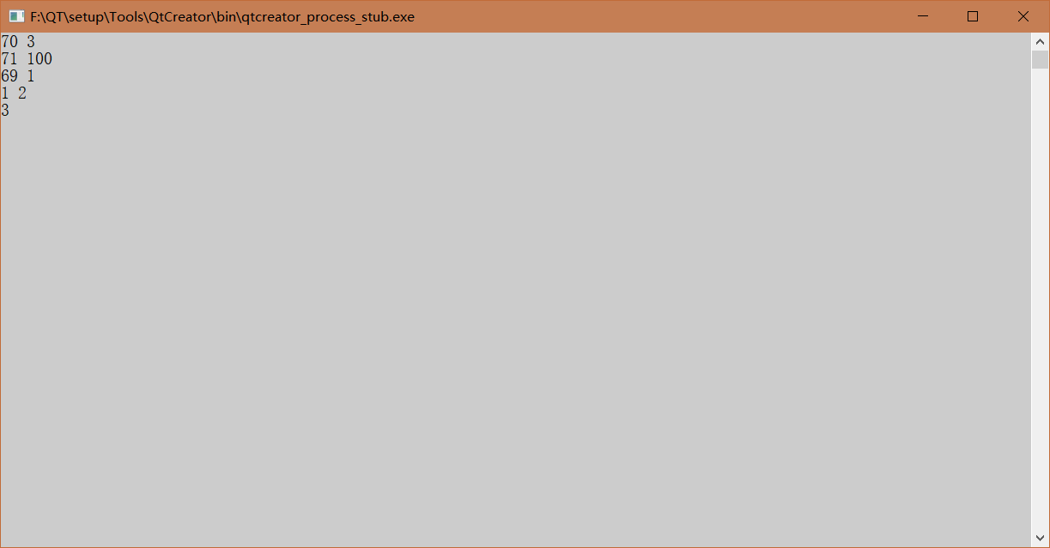

- 最大子段和
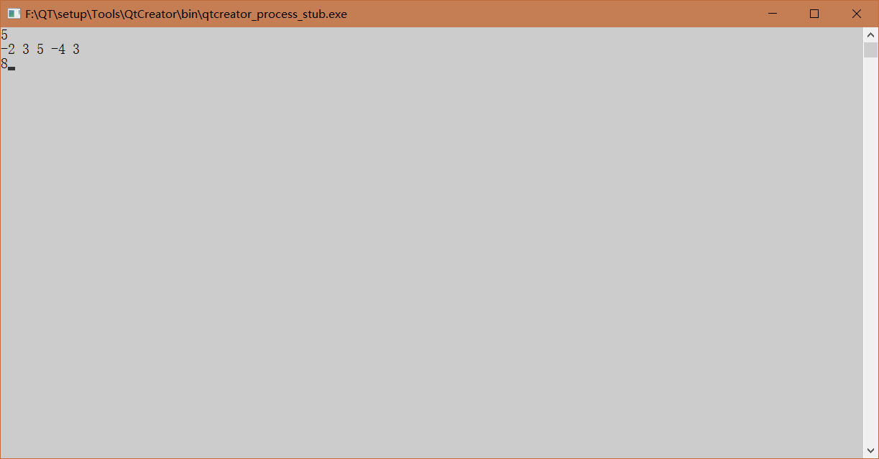

- K-近似匹配
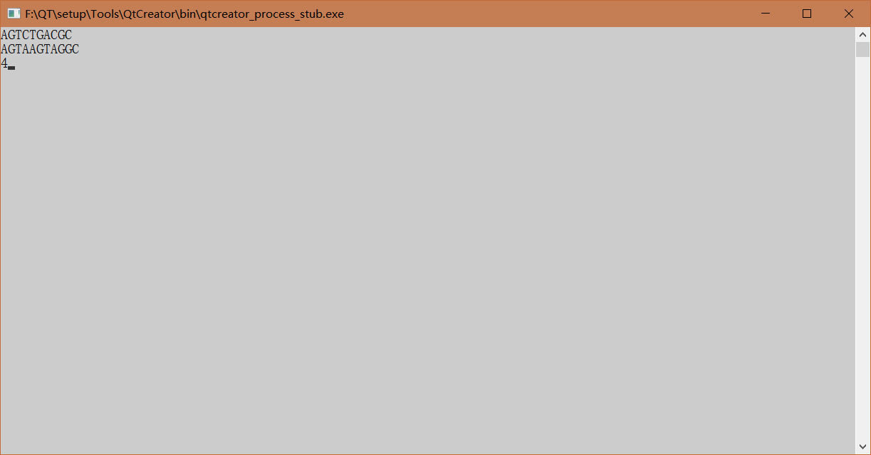

- 最优二叉树查找
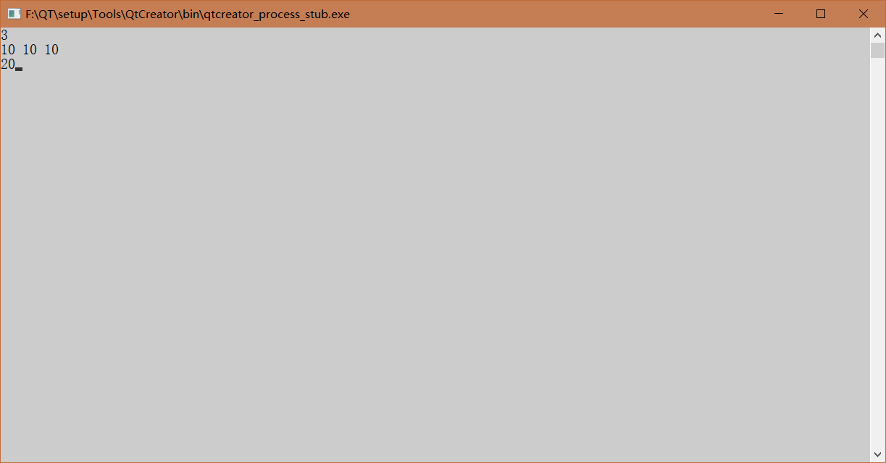

五、调试和运行程序过程中产生的问题、采取的措施及获得的相关经验教训：
1、我一开始把二叉查找树那里的一些数据类型搞错了，导致出现了一些错误（数据类型不匹配）。
2、最优二叉树查找里面我没有将double改成int导致结果出错了，这个低级错误耗了我好长好长时间QAQ。

